Vår dato.: 9.1.2015 Vår ref.: Helge Kiland

Dykkar dato:8.1.2015 Dykkar ref.: Anne Ribberud
Faun notat 01-2015.
Innspill til varsel om reguleringsplanarbeid for Sellikdalen renseanlegg og næringsområde i Kongsberg kommune

Oppdragsgiver: Ar Plan og landskap, Storgata 8, 3611 Kongsberg.

1. Sammendrag
I forbindelse med foreslått omlegging og oppdemming av Sellikbekken er det her gitt en enkel vurdering av hvilken påvirkning dette kan ha for fiskebestanden i bekken og hvilke tiltak som eventuelt kan være aktuelle for å bedre forholdene for fisk.

2. Innledning
Arkitektkontoret Plan og landskap ønsker å se på mulighetene for å skape et mer visuelt tiltalende inntrykk av området ved innfallsporten for E 134 til Kongsberg over Lågen. I reguleringsplanen for E 134 er det vedtatt at bekken skal legges lenger nord. Det skal også gi areal til utvidelse av renseanlegget med kontorer, verksted, lagerplass og parkering. Det er også vurdert å lage et større vannspeil i bekken. Det er også stilt spørsmål om å senke den nederste kulverten før bekkens utløp i Lågen, av hensyn til fiskens vandringsmuligheter mellom bekken og Lågen.

Forholdene for fisk i Sellikbekken er tidligere undersøkt av Faun Naturforvaltning sommeren 2010, i forbindelse med ny trasé for E 134 inn mot Kongsberg. I Faun rapport 037-2010 er Sellikbekken vurdert som et godt gyte- og oppvekstområde for aure. Det er særlig vist til gode kantsoner og gunstig bunnsubstrat i store deler av bekken. Den nedre del av bekken er imidlertid ikke så attraktiv. For å bedre forholdene for fisk på denne strekningen er det i rapporten anbefalt å legge nedre del av bekken sør for renseanlegget. Da måtte en ha valgt et annet alternativ (nordalternativet) for E 134, noe som ikke lenger er aktuelt.

3. Planområdet
Planområdet ligger i utløpet av Sellikdalen på vestsida av Numedalslågen rett sør for Kongsberg sentrum.

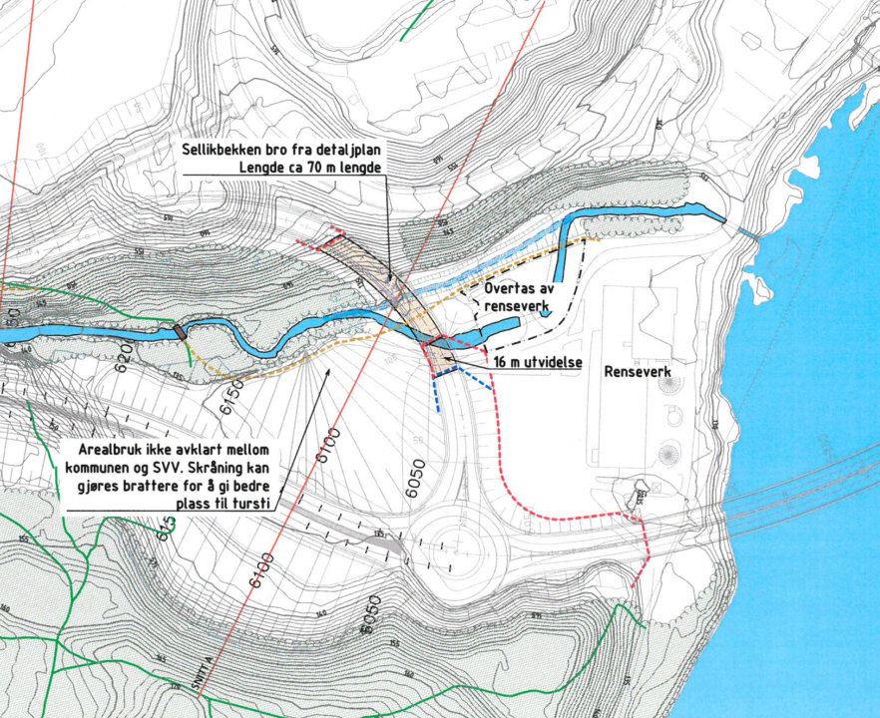
Figur 1. Det aktuelle området med ny E 134 innlagt og forslag om omlegging av Sellikbekken. Fra Plan og landskap.

Den vedtatte traseen for ny E 134 på sørsida av bekken medfører også behov for ny tilførselsvei fra nord. Veien vil krysse Sellikbekken ca 150 m fra utløpet i Lågen og fører til at bekken vil bli noe inneklemt mellom de to nye veiene.
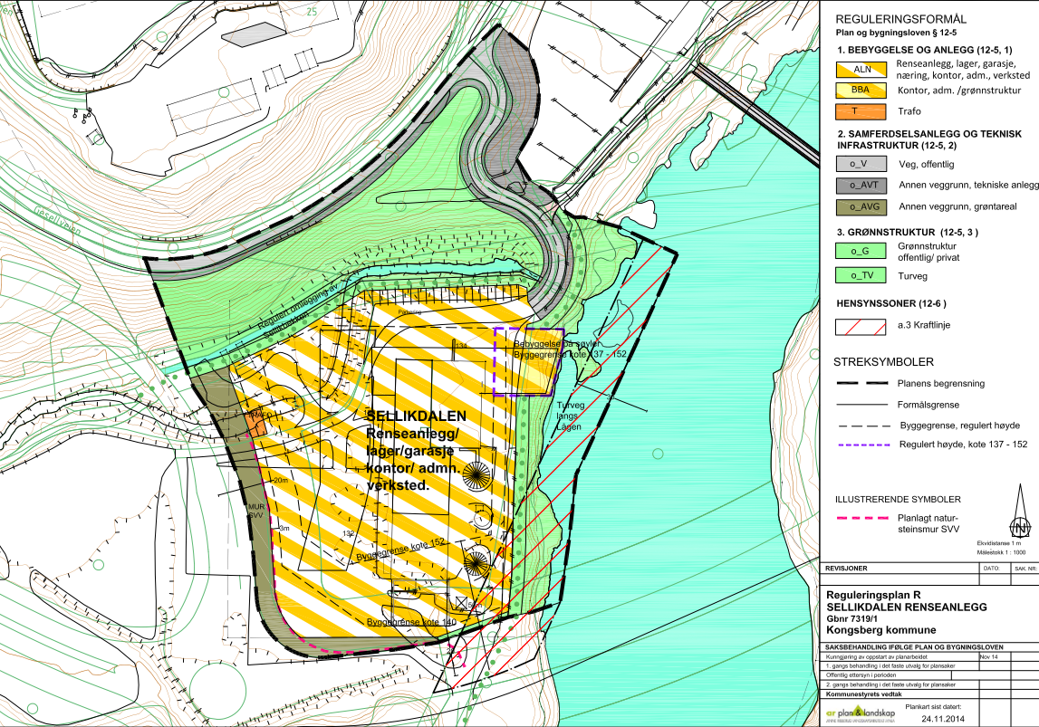
Figur 2. Planområdet med Sellikdalen renseanlegg.

4. Sellikbekkens betydning for fisk
Som vi ser av figur 3 vil den vedtatte omleggingen av bekken i noen grad også berøre gode gyteområder. Konsekvensen for fisken i Lågen er usikker, idet det også er gode gyteforhold for aure flere steder i elva. Undersøkelser av fiskebestanden i Numedalslågen fra Kongsberg og oppover til Veggli (Brabrand mfl. 2011) viste at tettheten av aureunger var gjennomgående lav, antakelig som følge av predasjon fra gjedde og langtidsendring av bunnsubstratet i retning av mer slam, sand og mudder. På grunn av dammer og elvekraftverk er også vandringsmulighetene i elva sterkt redusert.

Også en rekke sidebekker blei undersøkt. I Flesberg var det bare 2 av 10 sidebekker som hadde en beregnet tetthet på mer enn 10 aureunger pr 100 m². I Sellikbekken var det på de beste stedene mer enn 25 aureunger pr 100 m². Bekken er den eneste sidebekken av betydning på strekningen fra Gamlebrua og ned til Kloppfoss. I denne delen av Lågen er det foruten Kloppfoss også vandringshinder et stykke opp forbi Kongsberg næringspark. Forekomsten av andre fiskearter (gjedde, abbor og ørekyt) i Lågen gir sannsynligvis sidebekker som Sellikbekken en større betydning som rekrutteringsområde for auren i elva.

Brabrand mfl. (2011) påviste også forekomst av elvemusling ved Fossan sør i Rollag kommune. I Artskart (www.artskart.no) er det også lagt inn funn av elvemusling i Kongsberg sin del av elva. Dette funnet er imidlertid gammelt. Tettheten av årsunger av aure, som er verter for muslinglarver i deres første leveår, har også betydning for forekomsten av elvemusling. Arten har status som sårbar på den norske rødlista for trua og sårbare arter, og er også aktuell som en prioritert art med egen verneforskrift.

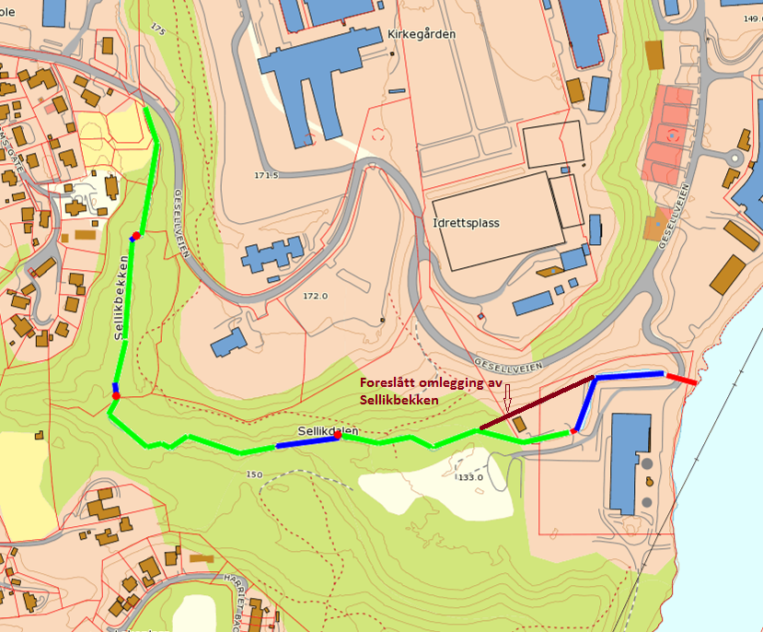
Figur 3. Sellikbekken med gyteområder. Rødt er dårlige, blått middels og grønt er gode områder. Den foreslåtte omleggingen av bekken er vist med brunt.

5. Antatte konsekvenser av foreslåtte tiltak
Bekkeomlegging
Den vedtatte omleggingen av Sellikbekken nord for renseanlegget vil i første rekke berøre en relativt stilleflytende del av bekken, der også kantvegetasjonen er mer sparsom enn lenger opp. Som tidligere nevnt vil noe godt gyteareal bli berørt. Bekken vil også bli ca 35 m kortere og på den måten miste noe produksjonsareal. På grunn av begrenset fall (ca 4 m på den ca 200 m lange strekningen opp fra Lågen til øvre ende av den planlagte bekkeomleggingen) vil uansett bare deler av strekningen kunne oppnå brukbar gytekvalitet. God gytekvalitet oppnås bare dersom bunnsubstratet er så grovt at det tilsvarer det som kan kalles grov grus og småstein. For å unngå at hulrommene i substratet tettes til av sand, slam og diverse organisk materiale må det være en viss fart på vannet.
Vannressursloven § 11 setter krav om at det langs bredden av vassdrag med årssikker vassføring skal opprettholdes et begrenset naturlig vegetasjonsbelte som motvirker avrenning og gir levested for planter og dyr. Bredden på dette beltet bør om mulig være minst 15 m på hver side av bekken. Kantvegetasjonen bør være flersjiktet og bestå av gras/urter, busker og trær. Langs Sellikbekken er det naturlig å satse på gråor, som bør plantes på bar jord. Som ytterligere erosjonssikring mot skråningen på nordsida av bekken kan bekkekanten plastres med stein som legges slik at det oppstår rikelig med hulrom i og under vannivå. Disse hulrommene vil sammen med røtter, død ved med mer gi skjulesteder for fisk. Kantvegetasjonen vil foruten skjul også bidra med skygge og tilførsel av næringsdyr for fisken.

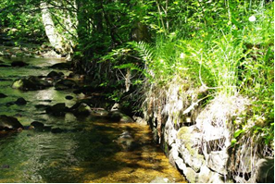
Figur 4. Eksempel på steinsetting. Fra Sellikbekken.

Senkning av kulvert
Kulverten i bekkens utløp til Lågen er ca 27 m lang og ender ved normal vannstand ca 0,5 m over nivået i Lågen. Det er antatt at et høydesprang av den størrelsen kan være et vandringshinder for vanlig bekkeaure. Laksefisk kan generelt klare å forsere sprang på opptil 2 – 3 ganger egen lengde (Degerman 2008). For ørekyt er det vanlig å regne 25 - 30 cm som grense for hva den kan klare å forsere. Noe tilsvarende er det for gjedde. Senkning av kulverten vil derfor lett kunne føre til at bekken invaderes av ørekyt og gjedde. Siden disse artene ikke er påvist i bekken i dag vil vi fraråde en slik senkning.

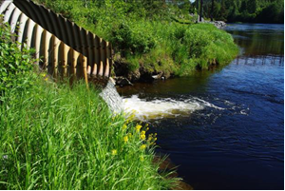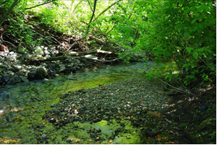
Figur 5. Til venstre kulvertens utløp i Lågen 18. juni 2010. Til høyre fra den delen av bekken som planlegges omlagt.

Nye gyte- og oppvekstområder
Et gyteområde for bekkeaure bør være minst 15 – 20 cm djupt og med et substrat bestående av grov grus og småstein. Større steiner og blokker bidrar til å stabilisere substratet. Vi anbefaler at det innen planområdet først og fremst satses på å oppnå en god kvalitet som oppvekstområde for ungfisk. Aureunger vil gjerne slippe seg nedover i bekken, og søker hulrom i bunnsubstrat og bekkekant for skjul.
Bekken kan gjerne deles opp i mindre avsnitt/kulper med hjelp av trestammer som legges på tvers av bekkeløpet. En bør være forsiktig med å anlegge større stillestående vannansamlinger som lett kan gi ekstra gode forhold for mindre strømsterke arter som ørekyt og gjedde.

6. Vannforskriften
Sellikbekken tilhører vannforekomsten 015-20-R Numedalslågen fra Pikerfoss til Skollenborg bekkefelt. Vannet er middels kalkfattig og humøst og den økologiske tilstanden er karakterisert som moderat. Den fremste påvirkningen er avrenning fra byer og tettsteder. Støtteparametere for fisk (Sandlund 2013) viser at bekken er et godt habitat for aure. Det er viktig å sikre at leire, slam med videre ikke spyles ut i bekken under anleggsarbeidene. Tiltak for å hindre at salter, tungmetaller og hydrokarboner fra veier og bygninger havner i vassdraget bør også vurderes.

7. Referanser
Brabrand, Å., Bremnes, T., Pavels, H. og Saltveit, S.J. 2011. Biologiske undersøkelser i Numedalslågen. Del 1: Fiskeribiologiske undersøkelser i Lågen i Veggli, Rollag og Flesberg kommuner, med et tillegg om elvemusling. Naturhistorisk museum, Universitetet i Oslo.Rapport nr. 12, 1-46.
Degerman, E. (red) 2008. Ekologisk restaurering av vattendrag. Fiskeriverket og Naturvårsverket.
Kiland, H. 2010. Sellikbekken i Kongsberg kommune. Vurdering av traséalternativer ved omlegging av E 134. Faun rapport 037-2010.
Sandlund O.T. (red) 2013. Vannforskriften og fisk. Forslag til klassifiseringssystem. Miljødirektoratet, M 22-2013.

Fyresdal, 9.1.2015

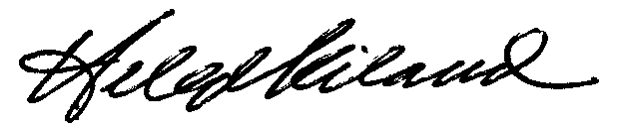

Helge Kiland

